**Comportement Ennemies**

**Ennemi basique**

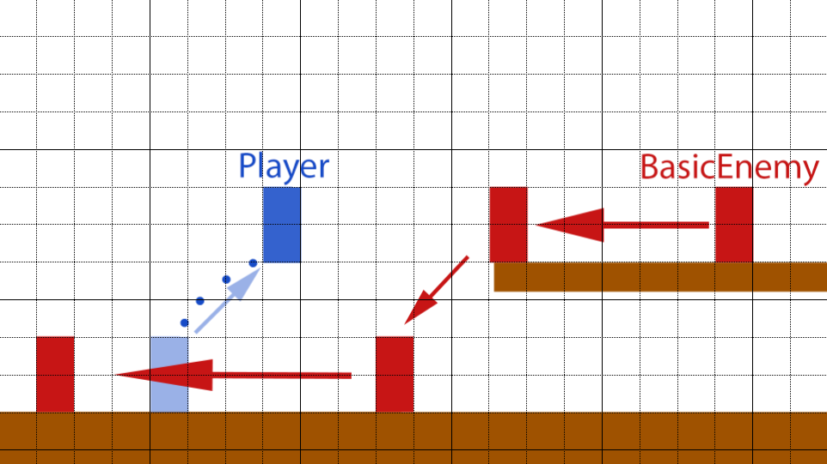

Comportement :

Apparait de la droite de l’écran et se déplace vers la gauche d’une vitesse de *x.x*.  
**Lorsque son bouclier est détruit, il avance plus vite.**  
Inflige un point de dégât lorsqu’il touche le joueur. Continue sa course/traverse le joueur lorsqu’il le touche.

**Ennemi suiveur**

1.

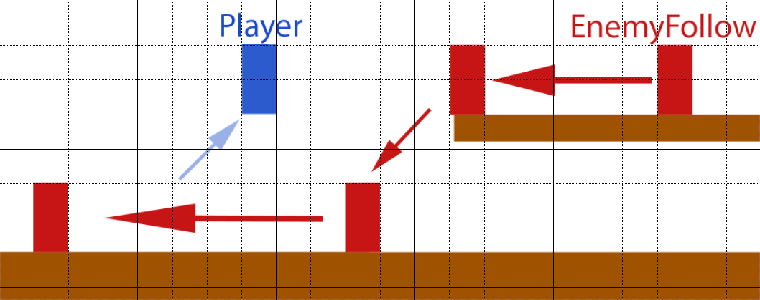

2.

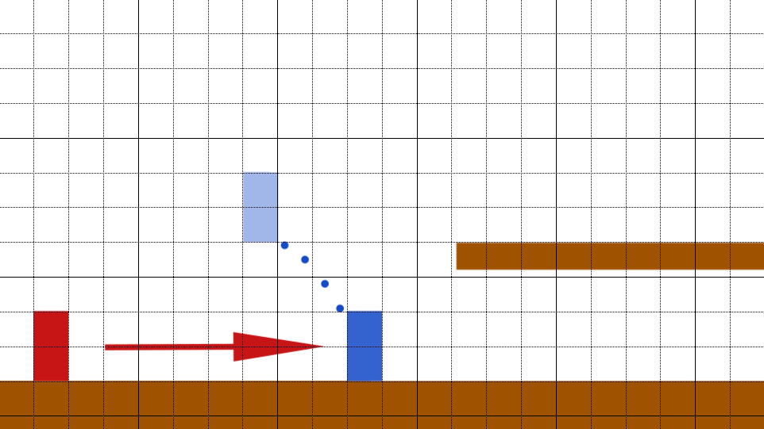

Apparait de la droite de l’écran et se déplace en direction du joueur d’une vitesse de *x.x*. **Lorsque son bouclier est détruit, il avance plus vite.**Inflige un point de dégât lorsqu’il touche le joueur. Il se détruit lorsqu’il touche le joueur.

**Ennemi tireur**

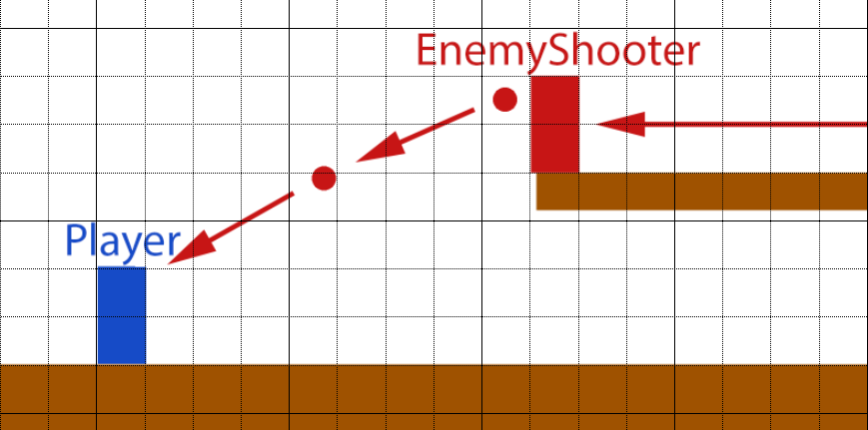

Apparait de la droite de l’écran et se déplace en direction du joueur et s’arrête au bout de *x.x* secondes. Lorsqu’il est à l’arrêt, il se met à tirer des balles qui sont plus lentes que celles du joueur avec un delai de *x.x* secondes.  
**Lorsque son bouclier est détruit, il tir des petites rafales, toujours avec le même délai.**  
-Lorsqu’un tir atteint le joueur, inflige un point de dégât.  
-Inflige un point de dégât lorsque le joueur le touche.